В первом квартале 2024 года в ДОУ проведены следующие мероприятия по энергосбережению:
Для родителей (законных представителей) сделаны буклеты
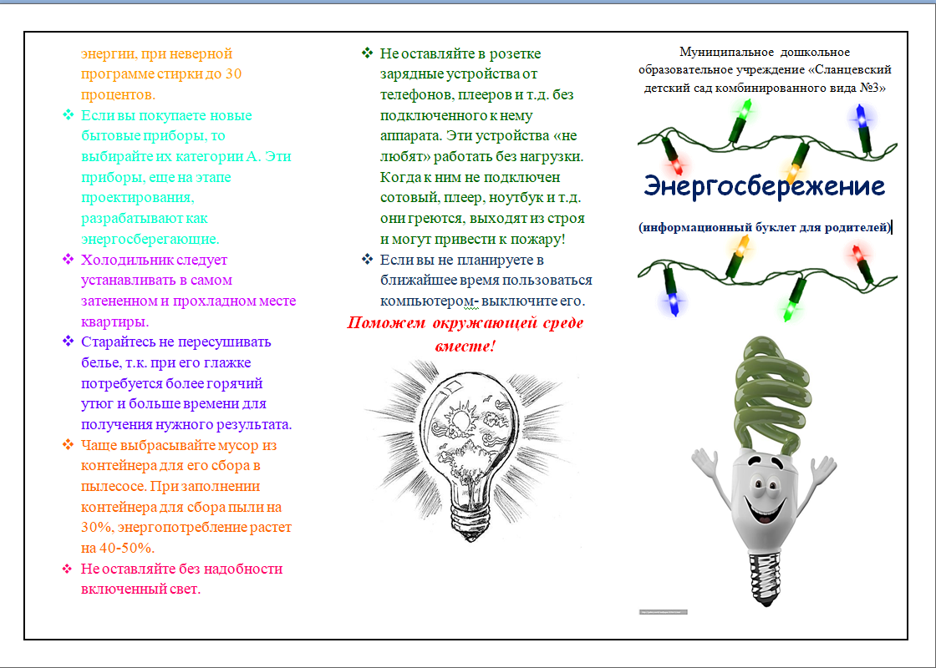
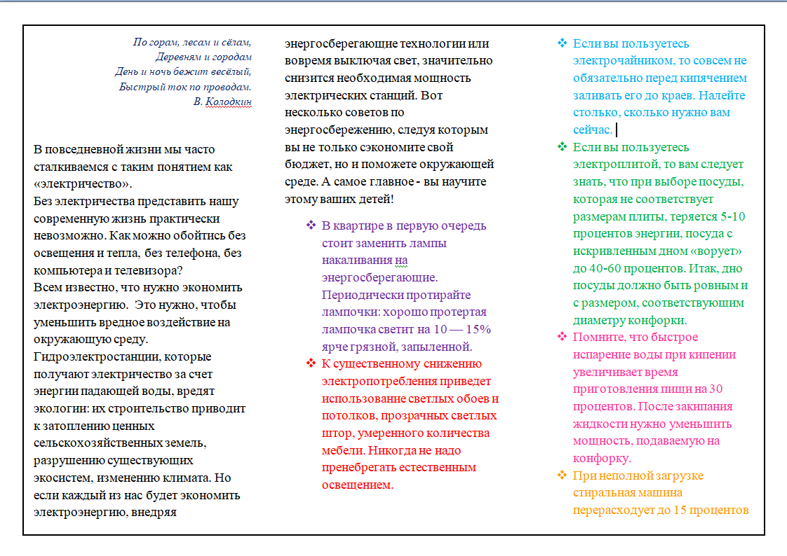
В старшей группе «Говорилки» прошло мероприятие «Учимся беречь энергию», где ребята познакомились с эволюцией лампочки и узнали, что энергия бывает разная. И ответили на вопросы: «Что такое энергия и почему её нужно беречь».
